Opis Przedmiotu Zamówienia

Opracowanie dokumentacji projektowej
Instalacji Fotowoltaicznej na Oczyszczalni Ścieków w
Nowym Targu

PRZEDMIOT OPRACOWANIA
Przedmiotem opracowania jest wykonie kompletnego projektu instalacji fotowoltaicznej, służącej do produkcji energii elektrycznej z promieniowania słonecznego, ukierunkowanej na wykorzystanie energii elektrycznej na potrzeby własne Oczyszczalni Ścieków w Nowym Targu.

STAN ISTNIEJĄCY
Obszar przeznaczonym na budowę instalacji jest to teren Oczyszczalni Ścieków należący do Miejskiego Zakładu Wodociągów i Kanalizacji w Nowym Targu sp. z o.o. numer działki 21101_1.0001.15685/4 obręb Nowy Targ.
Nieruchomość posiada już Instalacje PV, zlokalizowane na połaciach dachowych budynków, podłączone do wewnętrznej instalacji elektrycznej na terenie Oczyszczalni.
Miejsca usytuowania projektowanych instalacji PV są wolne od zacienienia bezpośredniego.
Oczyszczalnia Ścieków posiada Rozdzielnię Główną wyposażoną w dwa niezależne transformatory ŚN.
Rozdzielnia wyposażona jest w dwa rozłączniki mocy , po jednym na każdą sekcję nN, z przeznaczeniem do odbioru energii z instalacji PV.
Ze względu na okres gwarancyjny wykonania Rozdzielni Głównej należy uzgodnić zakres zmian i oddziaływania z głównym wykonawcą Rozdzielni Głównej.
Zamawiający informuje, iż posiada aktualną mapę do celów projektowych w zakresie realizowanej inwestycji. Mapa zostanie przekazana wykonawcy projektu.

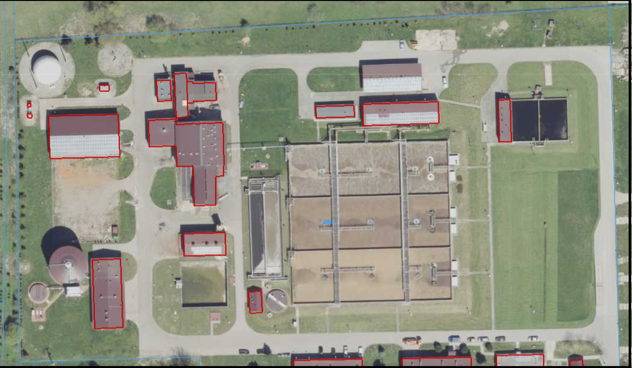

STAN DOCELOWY

Przewiduje się wykonanie Instalacji fotowoltaicznej o mocy 350kWp, posadowionej na gruncie za pomocą dedykowanej konstrukcji gruntowej.
Ułożenie modułów fotowoltaicznych na konstrukcji gruntowej w orientacji poziomej.
Moduły fotowoltaiczne o mocy wyższej niż 370 Wp.
Ekspozycja instalacji PV – południowa. Kąt ekspozycji 35-40 stopni.
Instalacja składa się z trzech sektorów zabudowy:
  - Sektor 1 o powierzchni 28 arów, długość 210 metrów oraz szerokości od 10 do 17 metrów
  - Sektor 2 o powierzchni 2 arów, długość 20 metrów oraz szerokość 10 metrów
  - Sektor 3 o powierzchni 8 arów, długość 86 metrów oraz szerokości 9,5 metra

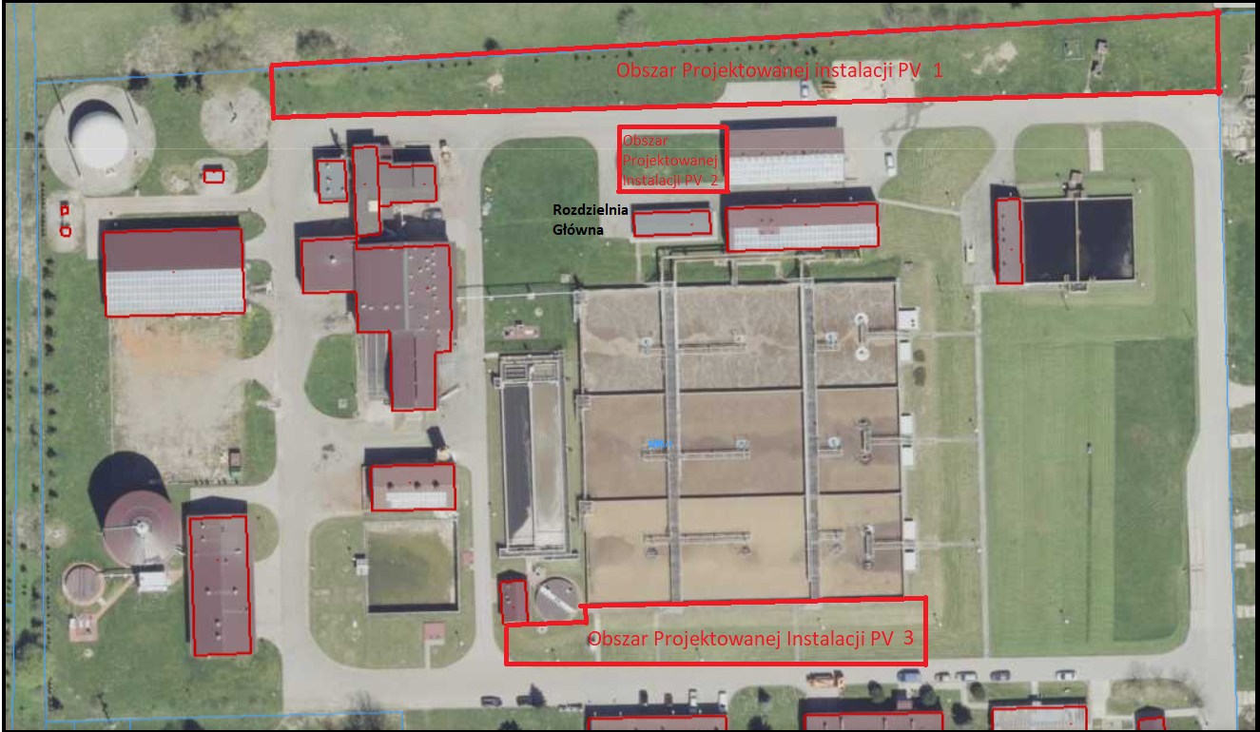

Sektor 1 planowanej Instalacji PV znajduje się w odległości mniejszej niż 50 metrów od stopy prawego wału przeciwpowodziowego rzeki Dunajec po stronie odpowietrznej. W związku z powyższym należy uzyskać decyzję zwalniającą z zakazów zawartych w artykule 176 ust. 1 ustawy z dnia 20 lipca 2017 roku Prawo Wodne.
Wszystkie sektory Instalacji fotowoltaicznych wpięte są do istniejących pól odpływów w Rozdzielni Głównej Oczyszczalni Ścieków. Należy wyznaczyć trasę przebiegu okablowania łączącego Rozdzielnię główną z sektorami instalacji fotowoltaicznej, mając na uwadze dotychczasową infrastrukturę podziemną.
Moc instalacji PV jest równomiernie rozłożona na przyłącza SN i dopasowana do istniejących odbiorów.

Zakres dokumentacji projektowej

- Projekt budowlany - zawierający :
- Projekt zagospodarowania terenu
- Projekt architektoniczno-budowlany (wraz z wszystkimi wymaganymi uzgodnieniami w tym m.in.uzyskanie decyzji zwalniającej z zakazów zawartych w art. 176 ust.1 punkt 5 ustawy z dnia 20 lipca 2017 roku Prawo Wodne, od Państwowego Gospodarstwa Wodnego – Wody Polskie na lokalizację inwestycji poza korpusem wałów przeciwpowodziowych w odległości mniejszej niż 50 metrów od stopy wału;
- warunki przyłączenia do sieci elektroenergetycznej,
Projekt techniczny ( wraz z wszystkimi wymaganymi uzgodnieniami).
- Szczegółową specyfikację techniczną wykonania i odbioru robót budowlanych. przedmiar robót
- Kosztorys inwestorski
- Nadzór autorski nad pracami budowlanymi
- Wszystkie opracowania: trzy egzemplarze w formie papierowej i jeden w formie elektronicznej na płycie CD, projekty i specyfikacja w PDF, kosztorys PDF i ath.

Projekt powinien obejmować m. innymi
- Podstawy opracowania.
- Cel i zakres opracowania
- Projekt zagospodarowania działki
- Przedmiot inwestycji
- Zestawienie powierzchni
- Opinia geotechniczna
- Inne konieczne dane wynikające ze specyfiki, charakteru i stopnia skomplikowania obiektu budowlanego lub robót budowlanych
- Analiza zacienienia
- Konstrukcja pod panele, dane ogólne, fundamenty
- Instalacja fotowoltaiczna - opis rozwiązań projektowych
- Moduły fotowoltaiczne
- Inwertery fotowoltaiczne
- System zarządzania energią
- Monitoring i wizualizacja uzysków energetycznych modułów fotowoltaicznych .
- Diagnostyka instalacji
- Rozdzielnie - RDC
- Ochronna przeciwprzepięciowa
- Rozdzielnia fotowoltaiczna - RGPV
- Okablowanie
Okablowanie i złącza po stronie prądu stałego (DC)
Okablowanie po stronie prądu zmiennego (AC)
Trasy kablowe
- Wytyczne dla branż: Branża elektryczna, Branża teletechniczna
- Informacje i wytyczne dla wykonawcy
- Informacje dla inwestora
Zestawienie urządzeń i materiałów
Karty katalogowe
Moduły fotowoltaiczne
Inwerter
Obliczenia statyczno-wytrzymałościowe
Zestawienie obciążeń
Fundamenty
- Informacje dotyczące bezpieczeństwa i ochrony zdrowia.
- Zakres robót
- Wykaz istniejących obiektów
- Środki techniczne i organizacyjne zapobiegające niebezpieczeństwom.
- CZĘŚĆ RYSUNKOWA.
Zagospodarowanie terenu
Konstrukcja fundamentów
Schemat konstrukcji
Schemat ideowy instalacji fotowoltaicznej
Rozmieszczenie i numeracja modułów, trasy kablowe
Schemat instalacji DC oraz rozdzielnicy RDC
Schemat rozdzielnicy RGPV
Dodatkowe wyposażenie rozdzielnicy
Oświadczenie projektanta i w razie konieczności sprawdzającego projekt
Kopie uprawnie

Wszelkie propozycje materiałów zawartych w projekcie ( wybór konstrukcji, rodzajów, marki, mocy znamionowej i ilości falowników, modułów fotowoltaicznych , okablowania AC/DC, zabezpieczeń nadprądowych ) należy poddać konsultacji i uzgodnić z przedstawicielem MZWIK Nowy Targ.

